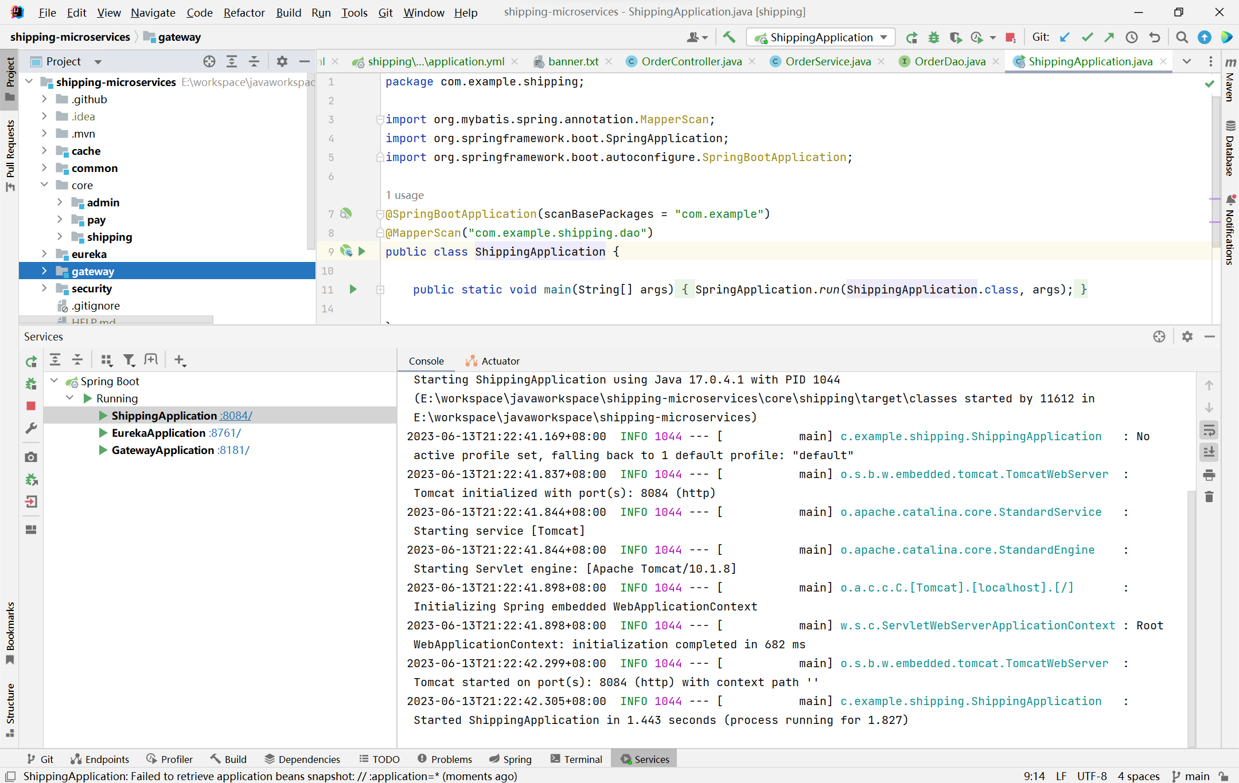

本项目后台拆分的微服务如图所示，将项目按照功能模块划分为以下微服务：

admin:

用户信息功能服务，包含用户信息管理、登录、注册等服务

pay：

支付、交易模块

shipping:

订单、物流追踪模块